Звіт

Лабораторна робота №2

АЛГОРИТМІЧНА ДЕКОМПОЗИЦІЯ. ПРОСТІ АЛГОРИТМИ ОБРОБКИ ДАНИХ

**Мета.** Розробка простих консольних програм для платформи Java SE.

**Розробник:**

- Чугунов Вадим Юрійович;

- КІТ-119а;

- Варіант №24.

**Вимоги:**

1. Розробити та продемонструвати програму мовою Java в середовищі Eclipse для вирішення прикладної задачі за номером, що відповідає збільшеному на одиницю залишку від ділення на 10 зменшеного на одиницю номера студента в журналі групи.
2. Для визначення вхідних даних використовувати генератор псевдовипадкових чисел (java.util.Random) та забезпечити циклічне (принаймні десять ітерацій) знаходження результату рішення прикладної задачі.
3. Забезпечити виведення до консолі відповідних значень вхідних даних та результатів обчислень у вигляді таблиці.
4. Застосувати функціональну (процедурну) декомпозицію і забезпечити рішення прикладної задачі за допомогою відповідних методів.
5. Забороняється використання даних типу String та масивів при знаходженні рішення прикладної задачі.

ЗАВДАННЯ ДО РОБОТИ

Знайти позиції всіх найменших цифр в десятковому запису цілочисельного значення.

ОПИС ПРОГРАМИ

**Опис змінних**

Rand rand; // змінна для визначення вхідних даних

int number; // вхідне число

ArrayList<Integer> minNums; // колекція мінімальних цифр числа

**Ієрархія та структура класів**

**class** Main – точка входу в програму

ТЕКСТ ПРОГРАМИ

package ua.oop.khpi.chugunov02;

import java.util.Random;

import java.util.ArrayList;

import java.util.Collections;

public class Main {

/**

* An entry point - main method.

*

* @param args - arguments of main method

*/

public static void main(String[] args)

{

Random rand = new Random();

ArrayList<Integer> minNums = new ArrayList<Integer>();

System.out.print("\n-----------------------------------------");

System.out.print("\nInput number\t\tIndex of min numbers|");

System.out.print("\n-----------------------------------------");

final int numOfIters = 10;

for (int i = 0; i < numOfIters; i++) {

int number = rand.nextInt(100);

findMinNums(number, minNums);

printInfo(number, minNums);

minNums.clear();

}

}

/**

* Finds min digits of a number.

*

* @param num - number for search of min digits

* @param array - an array of min digits

*/

private static void findMinNums(final int num,final ArrayList<Integer> array) {

ArrayList<Integer> arr = new ArrayList<Integer>();

int number = num;

final int constant = 10;

while (number > 0) {

arr.add(0, number % constant);

number /= constant;

}

int min = Collections.min(arr);

for (int i = 0; i < arr.size(); i++) {

if (arr.get(i) == min) {

array.add(i);

}

}

}

/**

* Prints array of min digits.

*

* @param num - a source number

* @param array - an array of min digits

*/

private static void printInfo(final int num,final ArrayList<Integer> array) {

System.out.print("\n"+num);

System.out.print("\t\t\t\t\t\t");

for (int i : array) {

System.out.format("%d ", i);

}

System.out.print("\t\t\t\t|");

System.out.print("\n-----------------------------------------");

}

}

ВАРІАНТИ ВИКОРИСТАННЯ

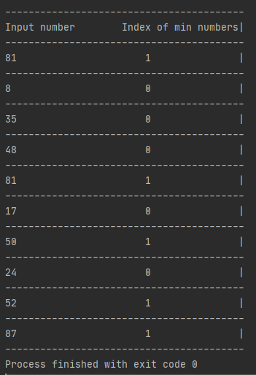

Рис. 1 – Результат роботи програми

Програма використовується для знаходження позицій всіх мінімальних цифр у числі.

ВИСНОВКИ

При виконанні лабораторної роботи набуто практичних навичок , щодо розробки консольних програм для платформи Java SE. Використані пакети: java.util.Random, java.util.ArrayList, java.util.Collections. Програма виконується без помилок.